Учреждение образования

«БЕЛОРУССКИЙ ГОСУДАРСТВЕННЫЙ ТЕХНОЛОГИЧЕСКИЙ УНИВЕРСИТЕТ»

Операционные системы

Студент: Лопатнюк П.В.

ФИТ 3 курс 1 группа

Преподаватель: Бернацкий П.В.

Минск 2024

**Лабораторная работа 08. Управление памятью**

**Задание 01. Windows**

1. Получите с помощью утилиты **wmic** информации об физической оперативной памяти компьютера, поясните эту информацию.

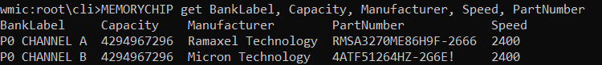

**BankLabel** — Указывает расположение модуля памяти в системе.

**Capacity** — Ёмкость памяти в байтах. Значение будет указано в виде большого числа (4294967296 для 4 ГБ).

**Manufacturer** — Производитель модуля памяти.

**Speed** — Скорость памяти в мегагерцах. Эта характеристика определяет, с какой максимальной частотой может работать память.

**PartNumber** — Номер модели модуля памяти. Используется для точной идентификации конкретного типа памяти.

2. Получите с помощью утилиты **powershell** информации об физической оперативной памяти компьютера, поясните эту информацию.

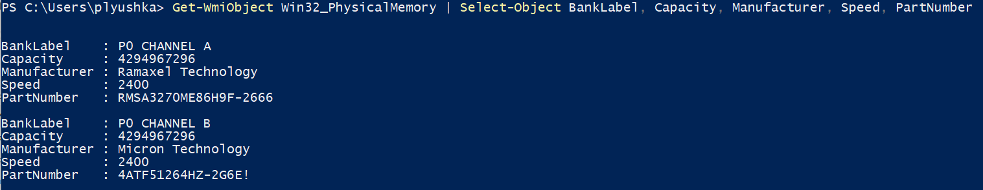

1. Получите с помощью утилиты **systeminfo** информации об оперативной памяти компьютера, поясните эту информацию.

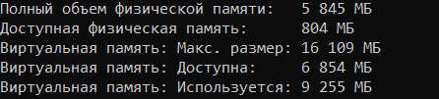

**Полный объём физической памяти:** Указывает общий объем установленной физической оперативной памяти в системе.

**Доступная физическая память:** Показывает объем оперативной памяти, который доступен для использования в текущий момент. Это значение зависит от использования памяти операционной системой и активными приложениями.

**Виртуальная память**: **Макс. размер:** Общий размер виртуальной памяти (оперативной + файл подкачки).

**Виртуальная память**: **Доступна:** Доступное количество виртуальной памяти.

**Виртуальная память**: **Использовано:** Память, используемая на данный момент.

4. Получите с помощью утилиты **performance monitor** информации об оперативной памяти компьютера, поясните эту информацию.

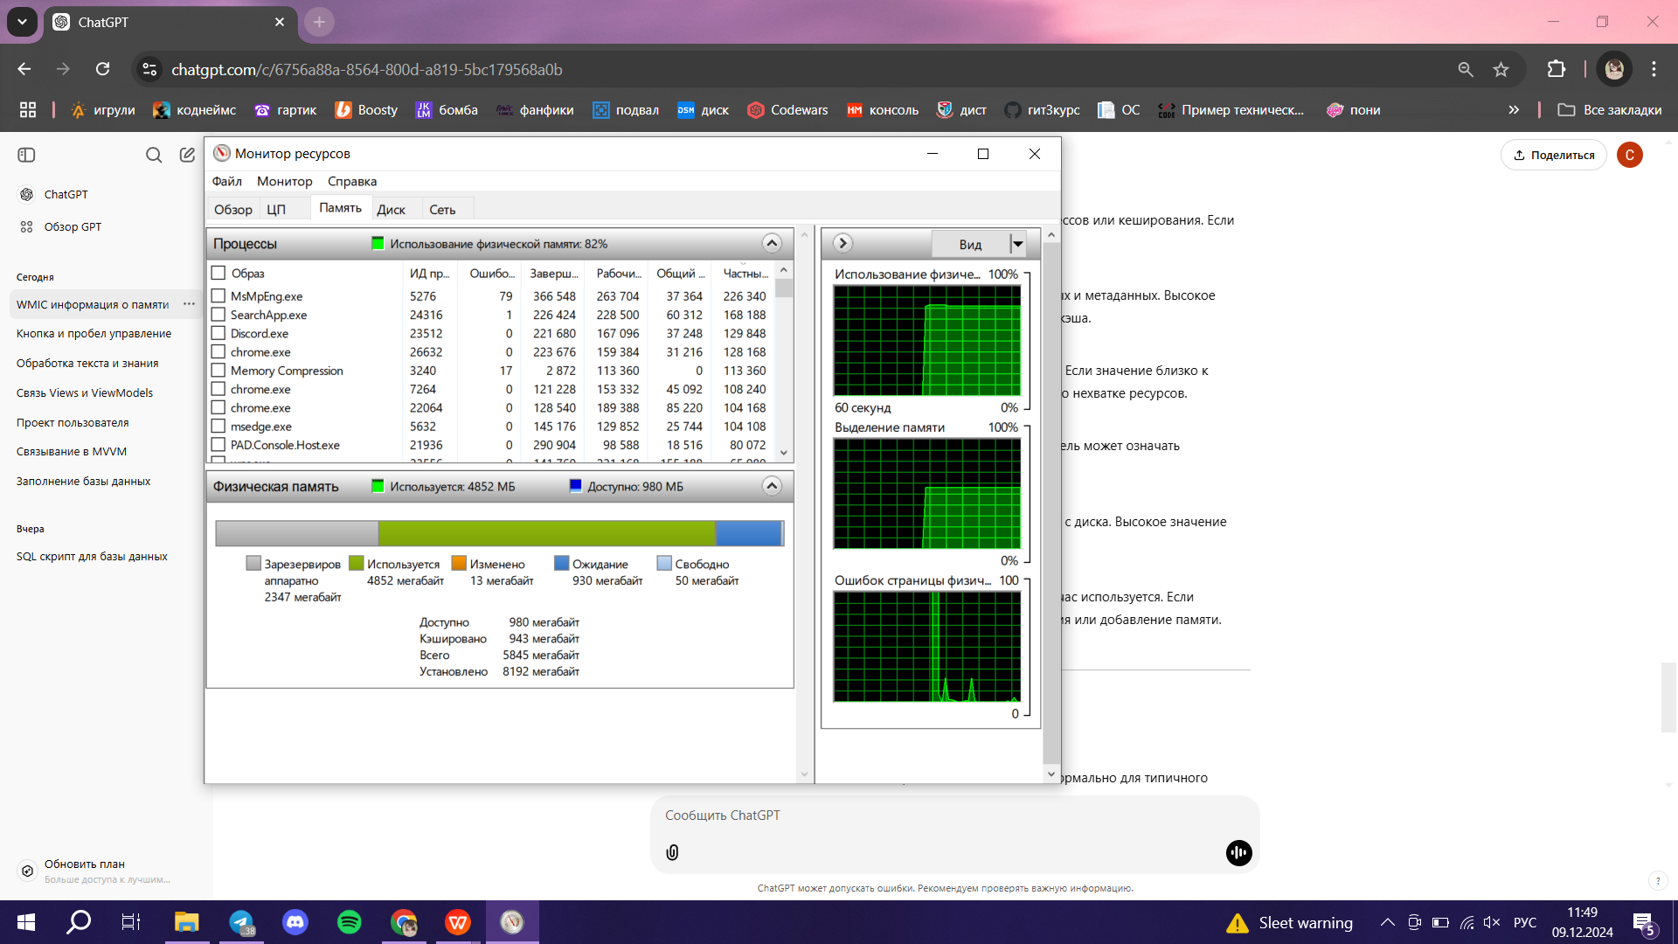

**Задание 02.Windows**

5. Разработайте на языке программирования C# консольное приложение **OS08_02**, которое каждые 5 секунд создает новый объект размером 128 МБ и выводит объем используемой памяти, установите Platform Target x86.

|  |
| --- |
| namespace OS08_02  {  class Program  {  static void Main(string[] args)  {  List<Big> lbig = new List<Big>();  Console.WriteLine("OS08_02: Использование памяти, Platform Target: x86");  while (true)  {  lbig.Add(new Big());  long usedMemory = GC.GetTotalMemory(true);  Console.WriteLine($"Используемая память: {usedMemory / (1024 * 1024)} MB");  Thread.Sleep(5000);  }  }  }  class Big  {  public byte[] ByteArray;  public Big()  {  ByteArray = new byte[128 * 1024 * 1024];  }  }  } |

Поскольку программа работает на платформе x86 (32-битная), процесс может использовать максимум ~2 ГБ оперативной памяти. После достижения этого предела программа завершится с ошибкой из-за нехватки памяти.

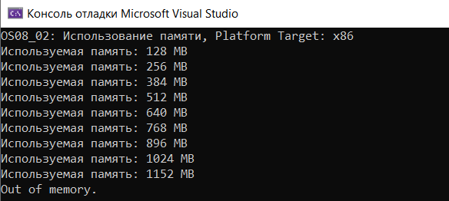

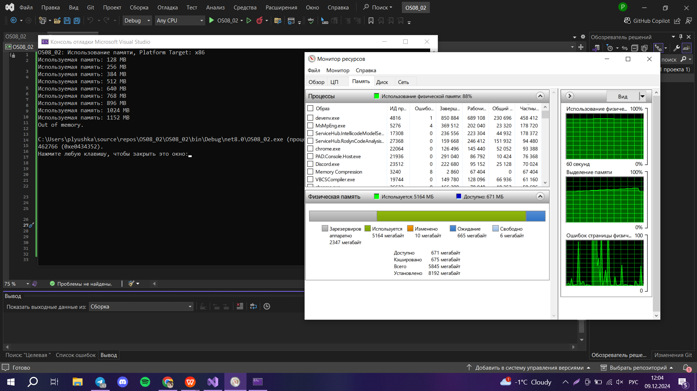

1. Понаблюдайте за выделенной памятью рабочим набором памяти приложения **OS08_02** в Диспетчере задач. Будет ли приложение работать бесконечно?

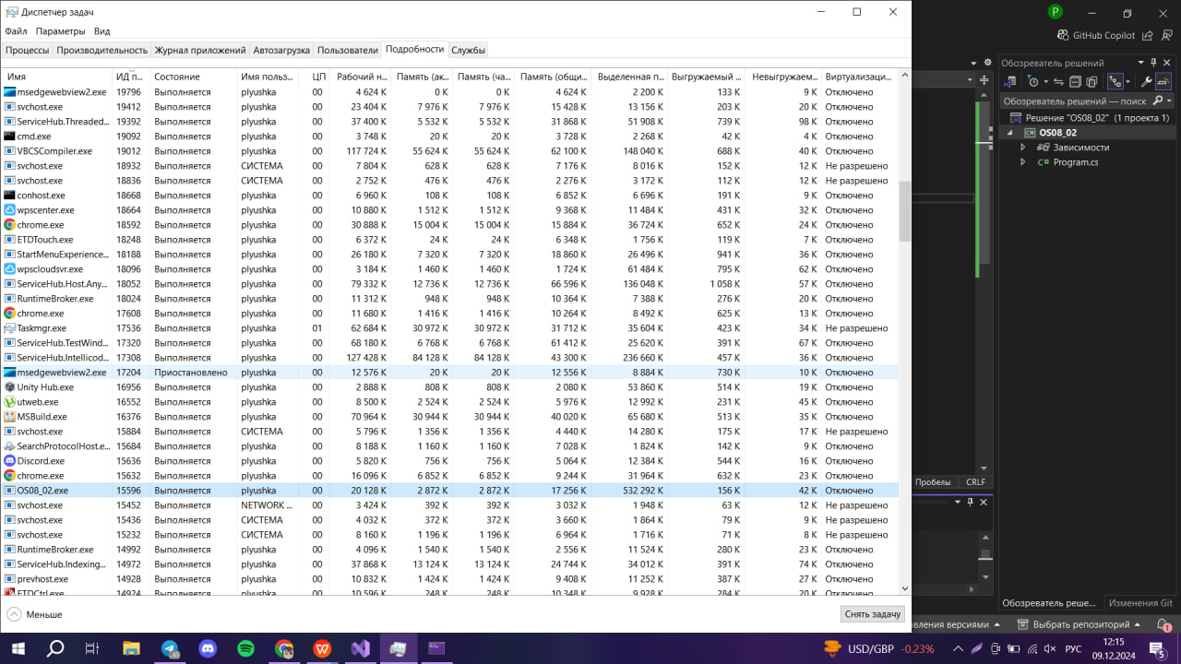



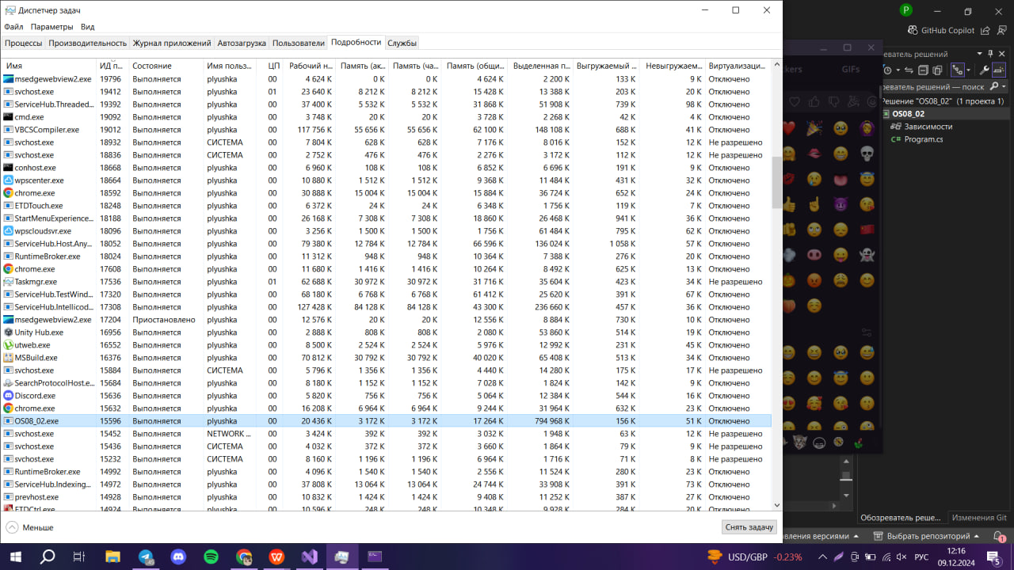

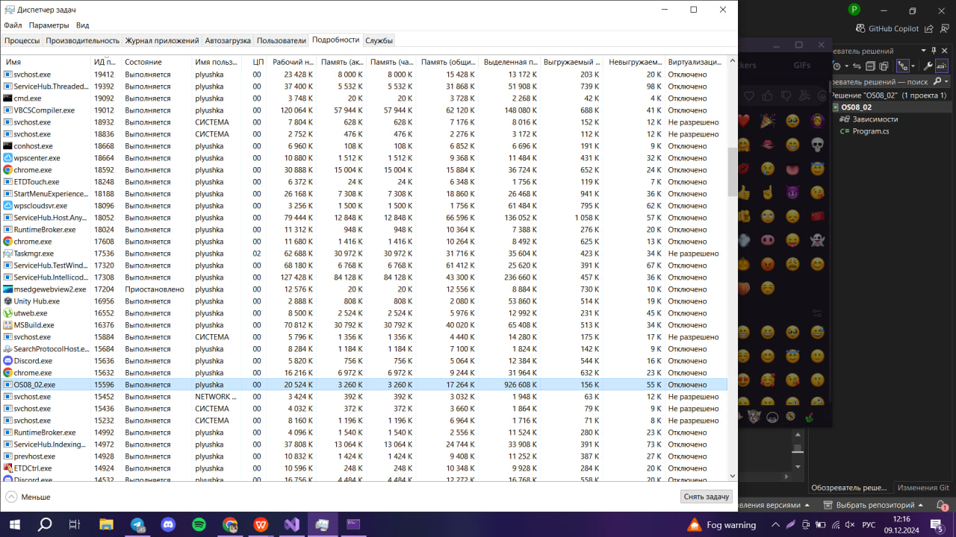

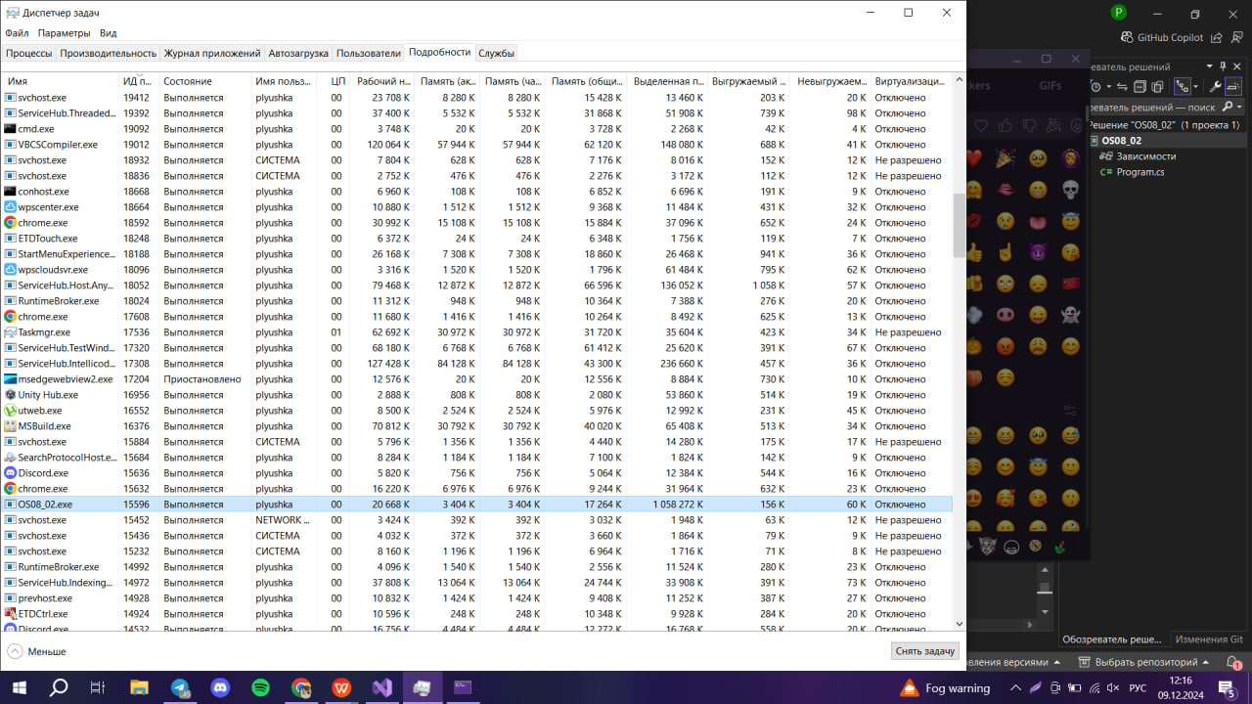

**Рабочий набор (память)** — показывает память, используемую процессом в данный момент.

**Память (общий рабочий набор)** — весь объем памяти, занимаемый процессом (включая общие ресурсы).

**Память (частный рабочий набор)** — память, занимаемая только этим процессом.

**Выделенная память** — объем виртуальной памяти, зарезервированной для процесса.

**Выгружаемый пул** — область памяти, содержащая объекты, которые могут быть выгружены на диск.

**Невыгружаемый пул** — область памяти, содержащая объекты, которые не могут быть выгружены на диск.

1. Добавьте в приложение **OS08_02** код, который заполняет произвольными значениями выделенную память, лучше всего в отдельном потоке. Изменилось ли соотношение выделенной памяти и рабочего набора?









|  |
| --- |
| using System.Diagnostics;  namespace OS08_02  {  class Program  {  static void Main(string[] args)  {  List<Big> lbig = new List<Big>();  int processId = Process.GetCurrentProcess().Id;  Console.WriteLine($"ID процесса: {processId}");  Console.WriteLine("OS08_02: Использование памяти, Platform Target: x86");  Thread memoryFillerThread = new Thread(FillMemory);  memoryFillerThread.Start();  while (true)  {  lbig.Add(new Big());  long usedMemory = GC.GetTotalMemory(true);  Console.WriteLine($"Используемая память: {usedMemory / (1024 * 1024)} MB");  Thread.Sleep(5000);  }  }  static void FillMemory()  {  Random rand = new Random();  while (true)  {  for (int i = 0; i < 128 * 1024 * 1024 / sizeof(int); i++)  {  int value = rand.Next();  }  Thread.Sleep(1000);  }  }  }  class Big  {  public byte[] ByteArray;  public Big()  {  ByteArray = new byte[128 * 1024 * 1024];  }  }  } |

1. Запустите несколько экземпляров приложения **OS08_02**. Сравните частный и общий рабочие наборы.

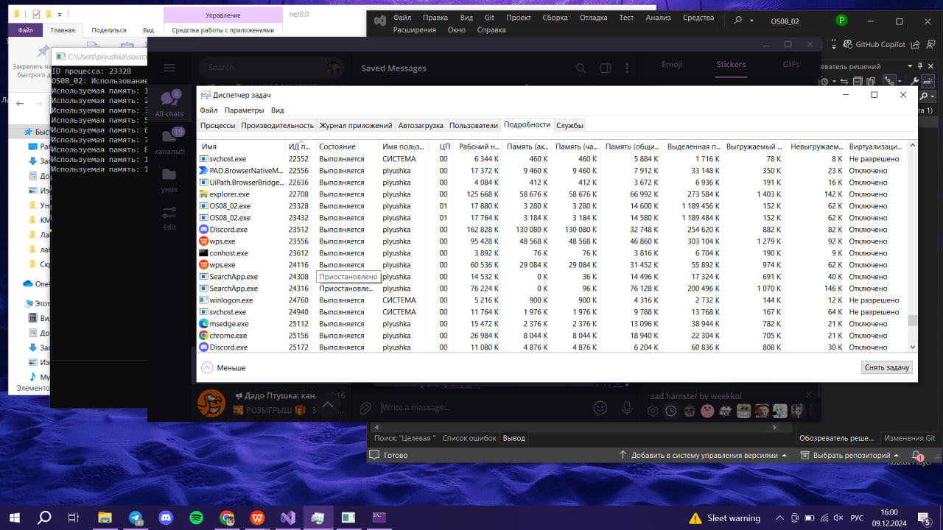

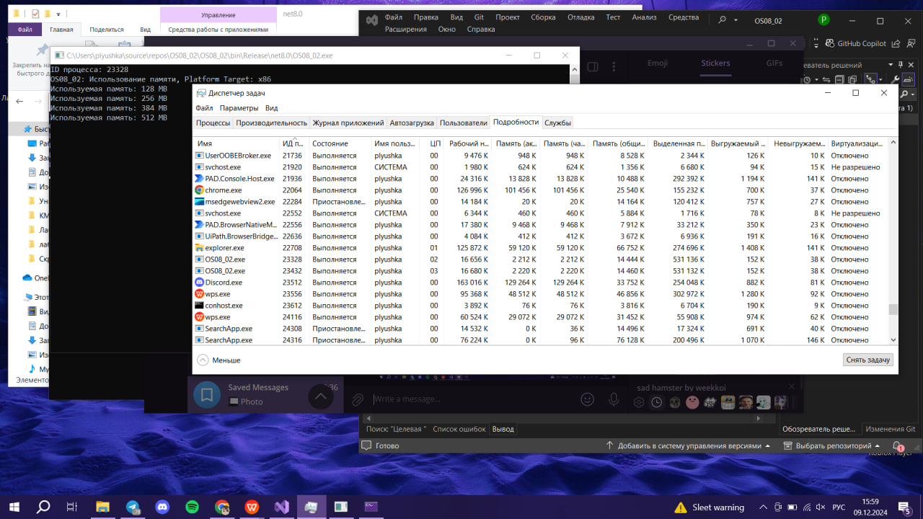

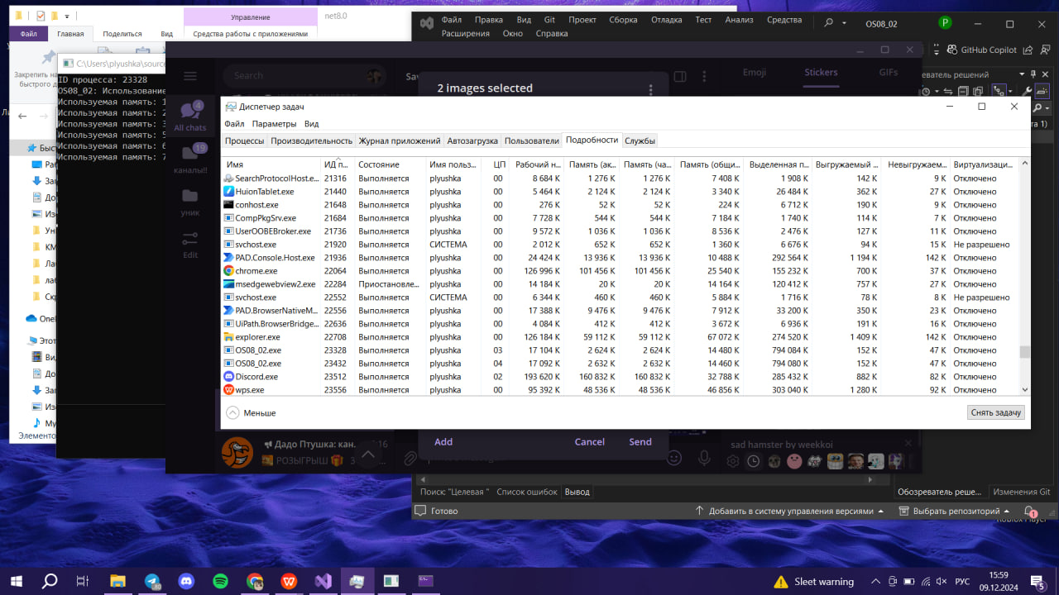

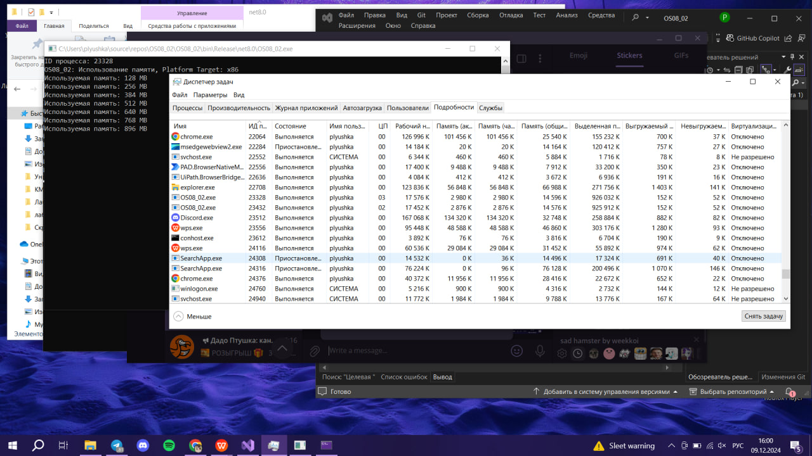

**Задание 03.Linux**

9. Разработайте консольное приложение **OS08_03**, выполняющее длинный цикл.

|  |
| --- |
| #include <stdio.h>  #include <unistd.h>  int main() {  printf("OS08_03: Длинный цикл\n");  printf("PID процесса: %d\n", getpid());  long counter = 0;  while (1) {  counter++;  printf("%ld\n", counter);  sleep(1);  }  return 0;  } |

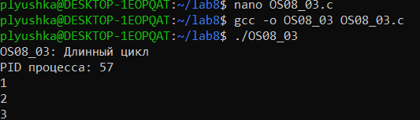

10. Продемонстрируйте с помощью файловой системы **/proc** структуру адресного пространства.

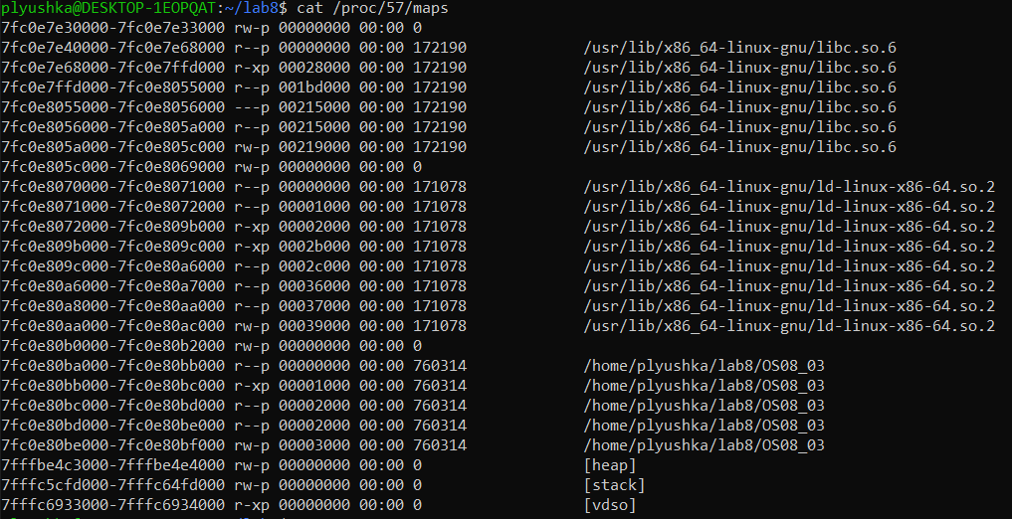

1. Продемонстрируйте с помощью **pmap** структуру адресного пространства.

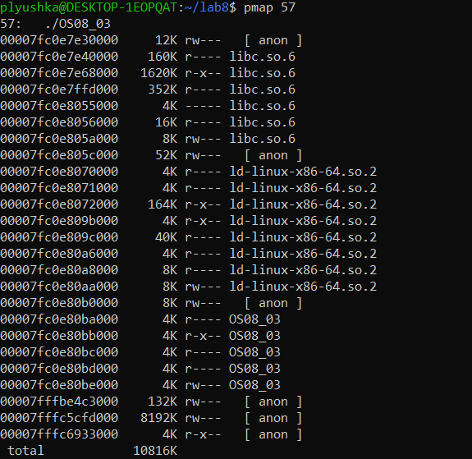

1. Определите с помощью утилиты **objdump** адрес загрузки main-модуля, секций с кодом, данными, неинициализированными глобальными переменными.

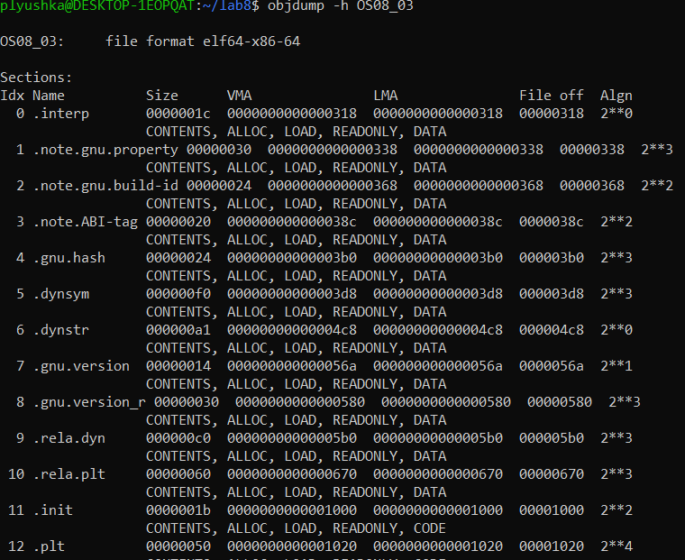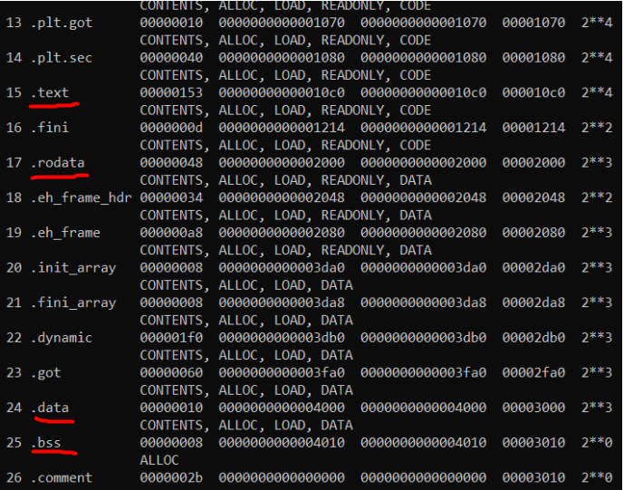

**.init** обычно содержит код, который выполняет начальную настройку или инициализацию.

**.text:** Секция, содержащая исполняемый код. Ее адрес загрузки находится в столбце VMA (Virtual Memory Address).

**.data:** Секция с инициализированными данными.

**.bss:** Секция для неинициализированных данных.

**.rodata:** Секция для данных, доступных только для чтения (например, константы).

**Задание 04.**

13. Ответьте на вопрос, соответствующий вашему варианту (первая буква фамилии А-И — вариант 1, К-О — вариант 2, П-Я — вариант 3).

Дамп памяти находится в приложении 1, некоторая информация об организации виртуальной памяти в защищенном режиме процессора — в приложении 2.

Последовательность действий приведена ниже. Приветствуется работа в малых группах с активным обсуждением теории, не приветствуется копирование результата. Неаккуратность в записи может приведет к ошибке и в тупик.

**Вариант 2. Укажите содержимое байта по виртуальному адресу 0x0167015F, если регистр CR3 содержит значение 0x13907000.**

Запишите виртуальный адрес в двоичном виде:

0000000101100111000000010101111

индекс каталога страниц: 0x5

индекс таблицы страниц: 0x270

Базовый адрес физической страницы памяти: 0x25403000

Искомый физический адрес: 0x2540315F

Требуемые данные: 0x4А

**14. Поясните понятие «виртуальная память».**

**Виртуальная память** – метод управления памятью процессора, предназначенный для выполнения программ, которым выделяется адресное пространство превышающее доступный физический объем памяти компьютера.

**15. Поясните понятие «свопинг».**

**Свопинг** – это механизм операционной системы, который позволяет обменивать содержимое оперативной памяти компьютера и устройства хранения данных. Его цель – расширить объем доступной оперативной памяти за счет временного перемещения данных в хранилище (жесткий диск или SSD) и обратной их загрузки при необходимости. Механизм сочетает аппаратные и программные средства.

1. **Поясните понятие «страничная память».**

**Страничная память** – это реализация виртуальной памяти, при которой адресное пространство и физическая память разбиваются на равные блоки, называемые страницами. Для управления памятью используется страничный свопинг, что позволяет эффективно работать с ограниченным объемом физической памяти. На архитектуре x86-64 стандартные размеры страниц составляют 4 КБ, 2 МБ, и 1 ГБ.

1. **Поясните понятие MMU.**

**MMU** (Memory Management Unit, диспетчер памяти) – это аппаратное устройство в составе процессора, которое отвечает за преобразование виртуальных адресов в физические. Оно обеспечивает изоляцию процессов, управляет страничной памятью и поддерживает механизмы защиты данных..

1. **Поясните понятие TLB.**

**TLB** (Translation Lookaside Buffer, буфер быстрого преобразования адресов) – это вид ассоциативной памяти, используемый для ускорения трансляции виртуальных адресов в физические. В архитектуре x86-64 TLB обычно содержит 64 строки для хранения соответствий между виртуальными и физическими адресами, что позволяет значительно уменьшить задержки при доступе к памяти.

1. **Какая информация содержится в строке таблицы страниц**

Строка таблицы страниц содержит следующую информацию:

* Физический адрес страницы в оперативной памяти.
* Флаги защиты (например, чтение/запись/исполнение).
* Статус присутствия страницы в памяти (в оперативной памяти или на диске).
* Данные о доступе (например, бит модификации и бит использования).

1. **Поясните принцип применения хэш-таблиц.**

Хэш-таблицы используются для ускорения поиска данных, таких как номера в таблицах, путем преобразования ключей в индексы с помощью хэш-функций. Для управления памятью хэш-таблицы применяются в инвертированных таблицах страниц, которые сопоставляют виртуальные адреса с физическими. Современные реализации включают использование TLB для хранения части инвертированной таблицы, крупные TLB-кэши и таблицы, не подлежащие свопингу, для повышения производительности.

**21. Поясните применение «инвертированной таблицы физических» страничной памяти.**

Инвертированная таблица физических страниц используется для экономии памяти и управления страничной памятью. Вместо хранения информации для каждой виртуальной страницы инвертированная таблица содержит записи для физических страниц, сопоставляя их с виртуальными адресами. Это позволяет оптимизировать использование памяти и упростить процесс поиска страниц.

1. **Windows: перечислите области адресного пространства (от младших к старшим адресам) и поясните их назначения.**

**Текстовый сегмент (Code Section):** Содержит исполняемый машинный код программы. Доступен только для чтения и выполнения.

**Сегмент данных (Data Section):** Содержит глобальные и статические переменные программы. Может включать инициализированные данные и неинициализированные данные (.bss).

**Куча (Heap):** Область памяти, предназначенная для динамического выделения памяти (например, через malloc или new). По умолчанию начальный размер кучи составляет 1 МБ, из которых 4 КБ выделяются процессу сразу. Размер кучи может увеличиваться по мере необходимости, минимизируя фрагментацию памяти.

**Стек (Stack):** Область памяти, выделенная для каждого потока. Используется для хранения локальных переменных, вызовов функций и их возвращаемых адресов. По умолчанию размер стека составляет 1 МБ, но он может быть изменен в параметрах компиляции.

**Загруженные библиотеки и маппированные файлы (Mapped Memory and DLLs):** Эта область используется для хранения динамически подключаемых библиотек (DLL) и памяти, выделенной с помощью mmap.

**Системная область (Kernel Space):** Расположена в верхней части адресного пространства. Используется для системных вызовов и взаимодействия с ядром. Программы в пользовательском режиме не имеют прямого доступа к этой области.

**23. Windows: какой стандартный начальный размер области heap?**

Стандартный начальный размер области heap в Windows составляет 1 МБ.

**24. Windows: какой стандартный размер области памяти stack?**

Стандартный размер памяти stack для потока в Windows по умолчанию составляет 1 МБ.

1. **Windows: что такое «рабочее множество»? поясните принцип управления рабочим множеством с помощью OS API.**

**Рабочее множество** (working set) – это набор страниц памяти, которые активно используются процессом в текущий момент времени. Операционная система управляет рабочим множеством, добавляя страницы в оперативную память или выгружая их на диск в зависимости от их востребованности. API Windows позволяет задавать минимальный и максимальный размер рабочего множества для процессов через функции, такие как SetProcessWorkingSetSize.

1. **Windows: что такое «heap»? Что такое «heap процесса»? Что такое «пользовательская heap»? Поясните принцип устройства heap.**

**Heap (куча):** это область памяти, выделенная для динамического использования (например, для хранения объектов или массивов).

**Heap процесса:** это стандартная куча, автоматически создаваемая для процесса операционной системой.

**Пользовательская heap:** это дополнительная куча, созданная программой для специфических нужд с помощью API, например, HeapCreate.  
 **Принцип устройства heap:** память кучи выделяется блоками, которые можно запрашивать через функции, такие как malloc или new. Управление кучей осуществляется с учетом минимизации фрагментации и возможностью ее расширения по мере необходимости.

**27. Linux: перечислите области адресного пространства (от младших к старшим адресам) и поясните их назначения.**

В Linux адресное пространство процесса делится на следующие области:

**Текстовый сегмент** **(Text Segment):** Находится в самом низу адресного пространства. Содержит машинный код программы (исполняемые инструкции). Только для чтения и выполнения.

**Сегмент данных (Data Segment):** Расположен сразу после текстового сегмента. Содержит глобальные и статические переменные, инициализированные при загрузке программы. Может быть разделен на части: инициализированные данные и неинициализированные (.bss).

**Куча (Heap):** Расположена выше сегмента данных. Используется для динамического выделения памяти во время выполнения программы (например, malloc, calloc). Расширяется или сокращается с помощью системных вызовов (например, brk или sbrk).

**Сегмент памяти mmap (Mapped Memory Segment):** Расположен между кучей и стеком. Используется для маппинга файлов и выделения больших блоков памяти с помощью mmap.

**Стек (Stack):** Расположен в верхней части адресного пространства и растет вниз. Используется для хранения локальных переменных, вызовов функций и их возвращаемых адресов.

**Ядровая область (Kernel Space)**: Находится в верхней части адресного пространства, защищена от доступа пользовательскими процессами. Используется только ядром операционной системы.

**28. Linux: в какой части адресного пространства выделяется памяти с помощью функций malloc, calloc?**

Память, выделяемая с помощью функций malloc и calloc, обычно берется из области кучи (Heap). Однако, если запрашиваемый размер памяти слишком велик, функции могут использовать системный вызов mmap для выделения памяти в области, зарезервированной для маппинга (Mapped Memory Segment).